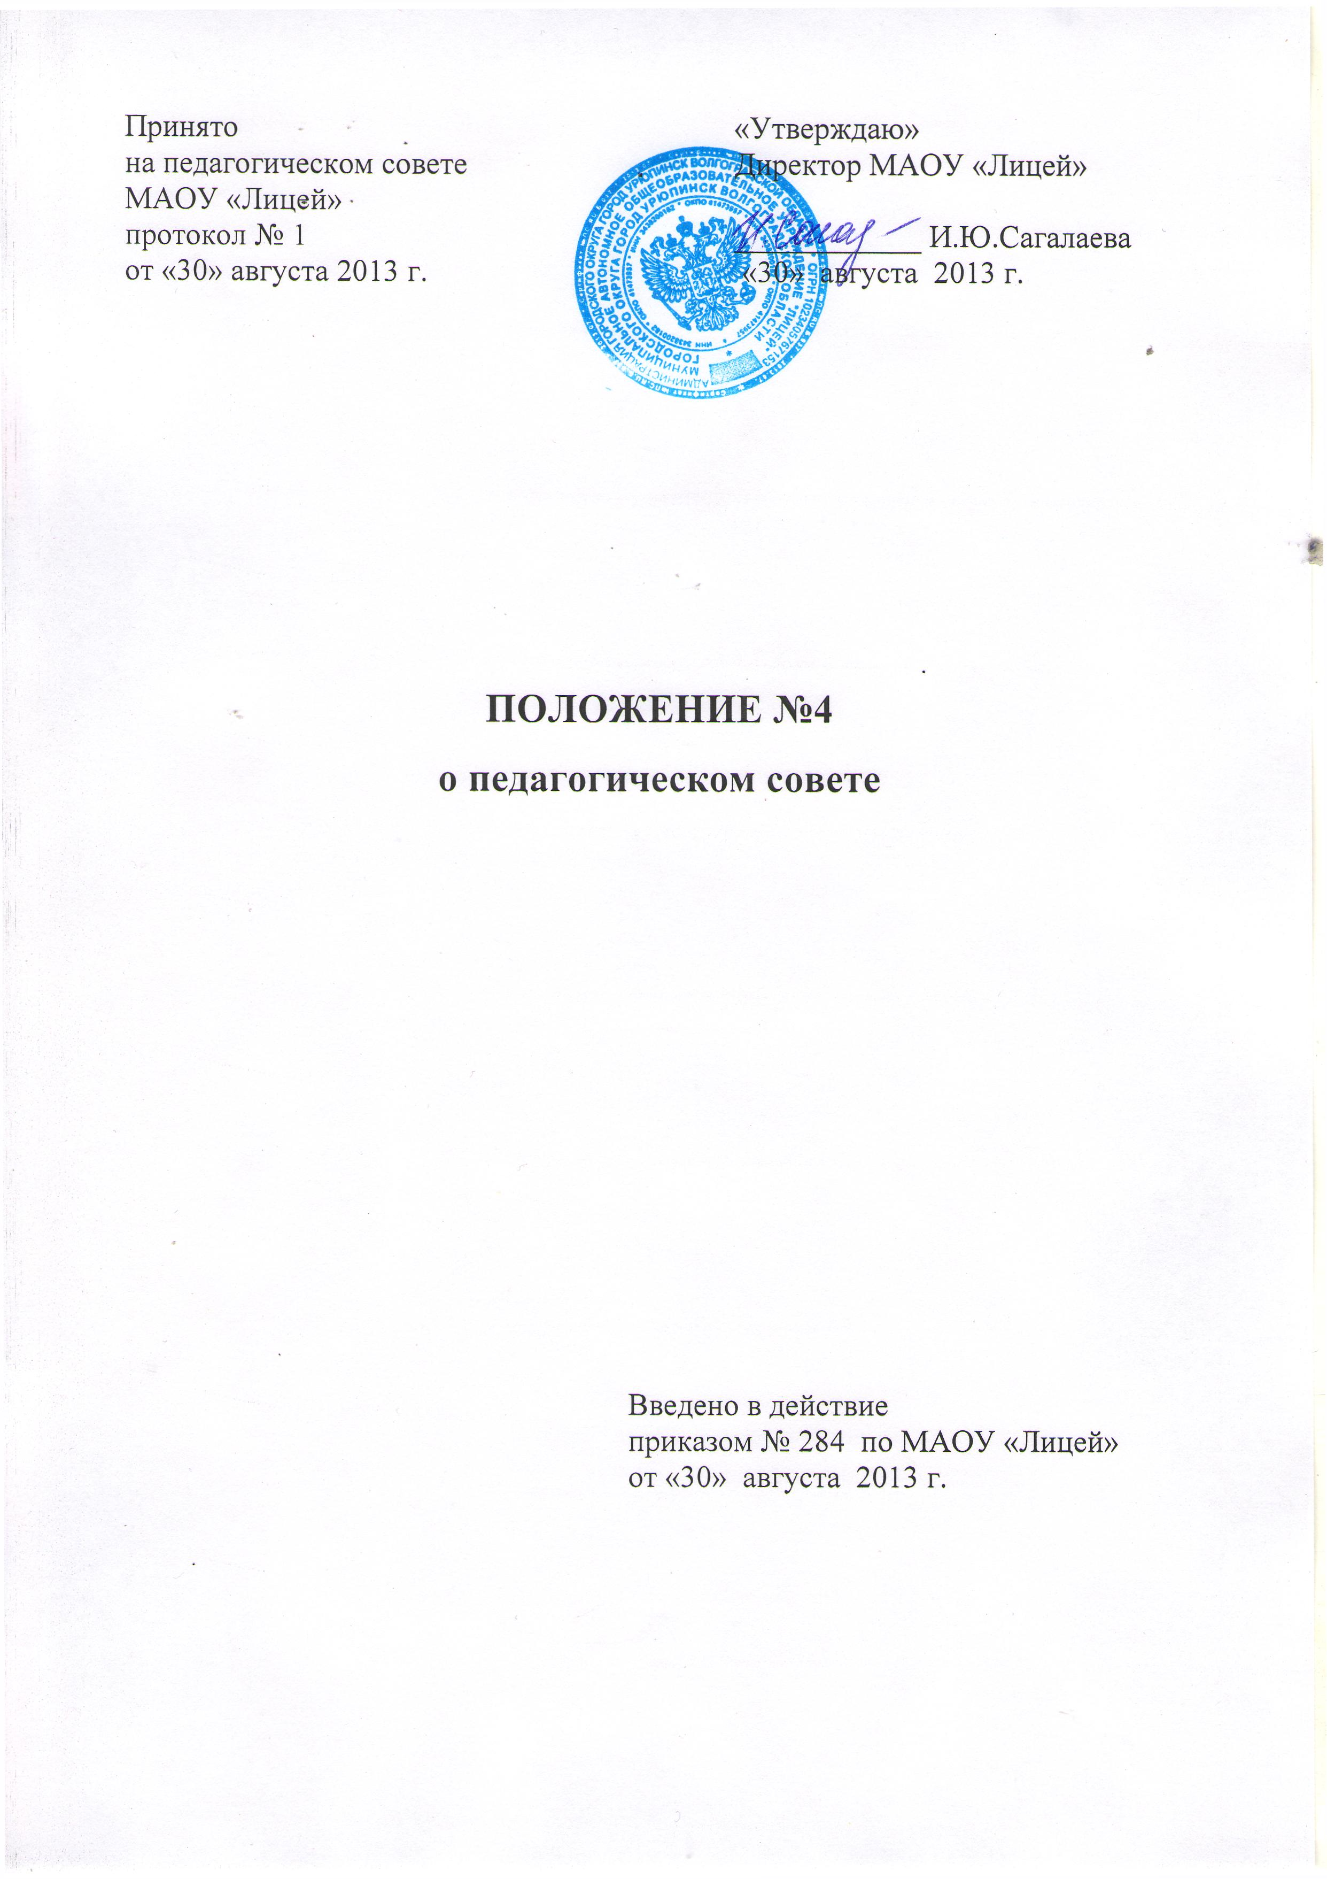1. Общие положения
1.1. Педагогический совет является постоянно действующим органом управления Муниципального автономного общеобразовательного учреждения «Лицей» городского округа город Урюпинск Волгоградской области (далее – лицея) для рассмотрения основных вопросов организации образовательного процесса.
1.2. В состав педагогического совета входят: директор лицея (председатель), его заместители, педагоги, воспитатели, врач (медицинский работник), педагог-психолог, социальные педагоги, педагог-библиотекарь, педагог-организатор.
1.3. Педагогический совет действует на основании Федерального закона ФЗ-273 «Об образовании в Российской Федерации», Устава лицея и настоящего положения.

2. Задачи и функции педагогического совета
2.1. Главными задачами педагогического совета являются:
2.1.1. реализация государственно-общественного управления в области образования;
2.1.2. ориентация деятельности педагогического коллектива лицея на совершенствование образовательного процесса;
2.1.3. разработка содержания работы по общей методической теме лицея;
2.1.4. ознакомление и внедрение в практическую деятельность педагогических работников достижений педагогической науки и передового педагогического опыта;
2.1.5. принимает решение о формах и порядке проведения промежуточной аттестации по результатам учебного года, о допуске обучающихся к государственной итоговой аттестации, об освобождении обучающихся от промежуточной аттестации на основании Положения о промежуточной аттестации обучающихся, переводе обучающихся в следующий класс или об оставлении их на повторный курс; выдаче соответствующих документов об образовании государственного образца, о награждении обучающихся за успехи в обучении Похвальными листами, выпускников - Грамотами или медалями;
2.1.6. принимает решение об исключении обучающихся из лицея, когда иные меры педагогического и дисциплинарного воздействия исчерпаны, в порядке, определенном Федеральным законом ФЗ-273 «Об образовании в Российской Федерации», Уставом лицея, которое после утверждения Управляющим советом доводится до сведения отдела образования администрации городского округа г.Урюпинск.

2.2. Педагогический совет осуществляет следующие функции:
2.2.1.Управленческие:
2.2.1.1. законодательные: принятие коллективных решений, обязательных для исполнения каждым работником;
2.2.1.2. совещательные: обсуждение объективной информации о состоянии учебно-воспитательного процесса, выработка рекомендаций;
2.2.1.3. обобщающее-диагностические: проведение опытно-экспериментальной работы, социальных, психологических и медицинских обследований;
2.2.1.4. планово-прогностические: обсуждение перспектив развития лицея, планирование деятельности коллектива, выбор учебных планов, программ;
2.2.1.5. экспертно-контролирующие: заслушивание отчетов, заключений о деятельности педагогических и руководящих работников лицея, выполнении учителями и учащимися Устава лицея, соблюдении единых требований к учащимся, о работе с родителями;
2.2.1.6. корректирующие: внесение изменений и поправок в образовательные программы лицея, программу развития, воспитательную систему лицея, уточнение планов работы в связи с изменениями государственной политики, социальной обстановки, социального заказа.
2.2.2. Методические:
2.2.2.1. информационные: сообщение о состоянии учебно-воспитательного процесса и путях его совершенствования, достижениях педагогической науки, распространение инновационного и актуального педагогического опыта, ознакомление с эффективными формами, методами и приемами обучения, результатами внедрения опыта педагогов-новаторов, инновационных образовательных учреждений, внедрение современных образовательных технологий;
2.2.2.2. образовательные: повышение квалификации педагогических работников лицея путем передачи профессиональных знаний, умений, навыков, педагогического мастерства, формирование профессиональной индивидуальности и педагогического творчества;
2.2.2.3. обобщающе-аналитические: анализ состояния учебно-воспитательного процесса, уровня преподавания, качества знаний и уровня воспитанности учащихся, обобщение и анализ педагогического опыта; выработка системы общих взглядов на развитие, обучение и воспитание, определение единых требований к действиям коллег;
2.2.2.4. активизирующие: координация усилий педагогического коллектива, всех звеньев методической службы (научно-методического совета, проблемных и творческих групп, методических объединений) для решения педагогических проблем, отраженных в единой методической теме педагогического коллектива и темах самообразования педагогических работников лицея.
2.2.3. Социально-педагогические:
2.2.3.1. коммуникативные: обсуждение и рассмотрение механизмов взаимодействия педагогического коллектива лицея с родителями, учащимися и воспитанниками, педагогическими коллективами других образовательных учреждений, социумом;
2.2.3.2. координационные: интеграция усилий всех субъектов образовательного процесса (работников лицея, родителей, общественных организаций, профессиональных партнеров), участвующих в процессах воспитания и развития личности учащихся лицея;
2.2.3.3. согласовывающие: определение целесообразности принимаемых мер, последовательности действий; установление соответствия представленных программ, планов процедурам регламента, законодательным актам, стандартам, постановлениям, должностным инструкциям и т. п.;
2.2.3.4. социальные: защита прав и охрана здоровья обучающихся, прав и обязанностей родителей (законных представителей) обучающихся, прав, социальных гарантий и льгот работников лицея.

3. Права и ответственность педагогического совета
3.1. Педагогический совет имеет право:
3.1.1. создавать временные творческие объединения с приглашением специалистов различного профиля - консультантов для выработки рекомендаций с последующим рассмотрением их на педагогическом совете;
3.1.2. принимать окончательное решение по спорным вопросам, входящим в его компетенцию;
3.1.3. принимать, утверждать положения (локальные акты) с компетенцией, относящейся к объединениям по профессии;
3.1.4. в необходимых случаях на заседания педагогического лицея могут приглашаться члены Управляющего совета лицея, представители общественных организаций, учреждений, взаимодействующих с лицеем по вопросам образования, представители учреждений, участвующих в его финансировании. Необходимость их приглашения определяется председателем педагогического совета. Лица, приглашенные на заседание педагогического совета, пользуются правом совещательного голоса;
3.1.5. рассматривать на заседании педсовета вопросы поведения обучающихся возможно только в присутствии самих обучающихся и их родителей.
3.2. Педагогический совет ответственен за:
    - выполнение плана работы;
    - соответствие принятых решений законодательству РФ об образовании, о защите прав детства:
    - утверждение образовательных программ, имеющих экспертное заключение;
    - принятие конкретных решений по каждому рассматриваемому вопросу, с указанием ответственных лиц и сроков исполнения решений.

4. Организация деятельности педагогического совета
4.1. Педагогический совет избирает из своего состава секретаря совета.
Педагогический совет работает по плану, являющемуся составной частью плана работы лицея.
- Заседания педагогического совета созываются, как правило, один раз в квартал, в соответствии с планом работы лицея.
4.3. Решения педагогического совета принимаются большинством голосов
при наличии на заседании не менее двух третей его членов (если процесс голосования не оговорен специальным положением).
При равном количестве голосов решающим является голос председателя педагогического совета.
4.4. Организацию выполнения решений педагогического совета осуществляет директор лицея и ответственные лица, указанные в решении. Результаты этой работы сообщаются членам педагогического совета на последующих его заседаниях.
4.5. Директор лицея в случае несогласия с решением педагогического совета приостанавливает выполнение решения, извещает об этом Учредителя, который в трехдневный срок, при участии заинтересованных сторон, обязан рассмотреть такое заявление, ознакомиться с мотивированным мнением большинства педагогического совета и вынести окончательное решение по спорному вопросу.

5. Документация педагогического совета
5.1. Заседания педагогического совета оформляются протокольно. В книге протоколов фиксируется ход обсуждения вопросов, выносимых на педагогический совет, предложения и замечания членов педсовета. Протоколы подписываются председателем и секретарем педагогического совета.
5.2. Протокол о переводе обучающихся в следующий класс, выпуске учащихся
оформляются списочным составом, утверждаются приказом по лицею.
- Нумерация протоколов ведется от начала учебного года.
- Книга протоколов педагогического совета лицея входит в номенклатуру дел, хранится постоянно и передается по акту.
- Книга протоколов педагогического совета пронумеровывается построчно, прошнуровывается, скрепляется подписью директора и печатью лицея.

